报刊征订操作说明

一、报刊征订手册

第一步：我的商大统一身份认证登录

第二步：登录成功—业务直通车---管理平台---邮件收发系统

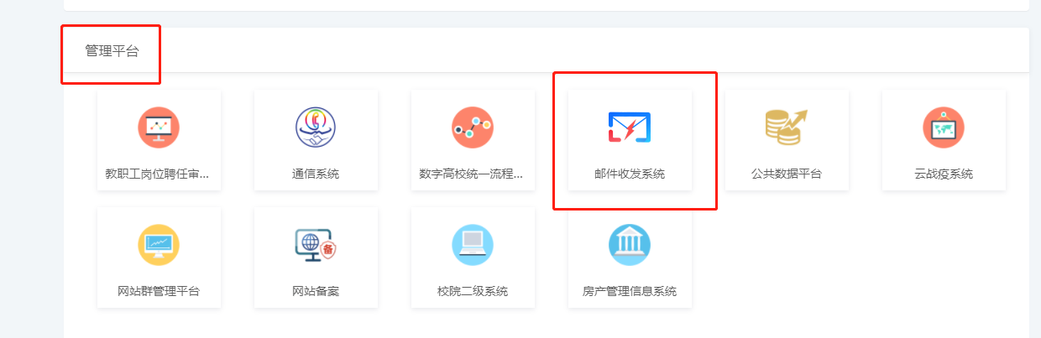

第三步：点击图标跳转至如图界面，点击左侧“报刊征订”按钮

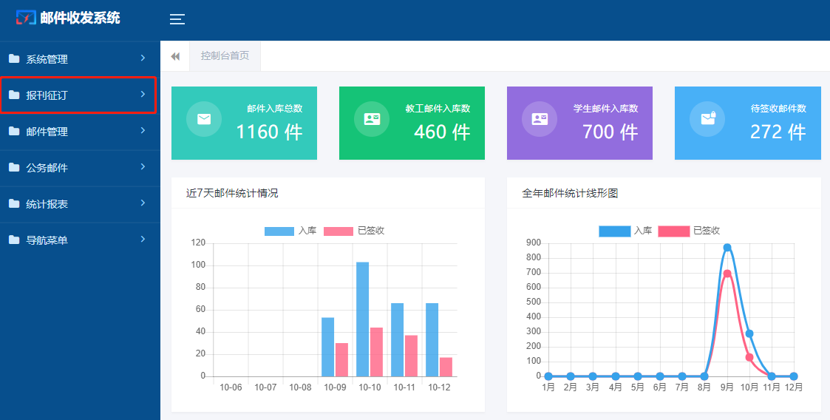

第四步：点击左侧“报刊在线征订”按钮，页面右侧显示报刊征订总目录，如图：  
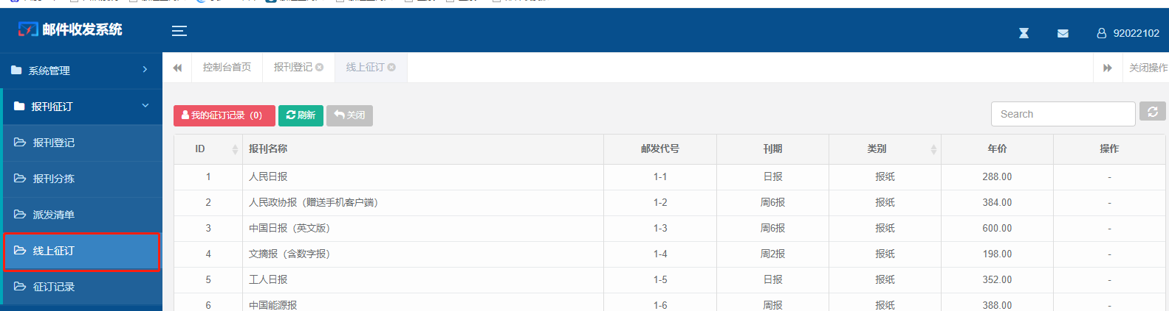

第五步：用户可以通过右上角的搜索框进行快速检索需要订阅的报刊，可根据报刊编号或名称检索，然后找到需要订阅的报刊。如图：

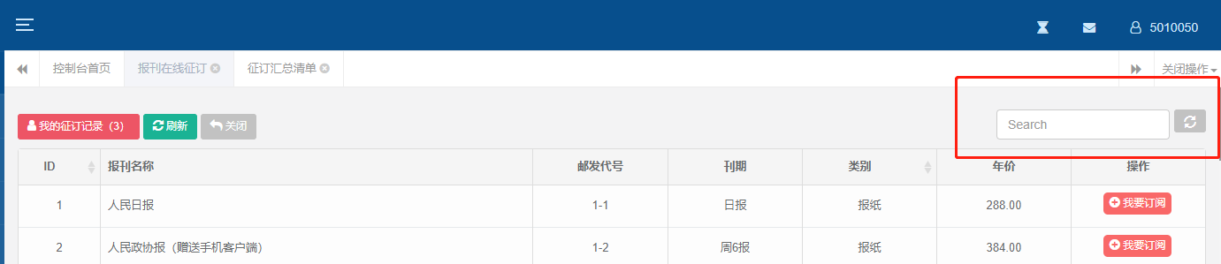

第六步：点击右侧按钮“我要订阅”后，将会弹出一个订阅窗口，如图：

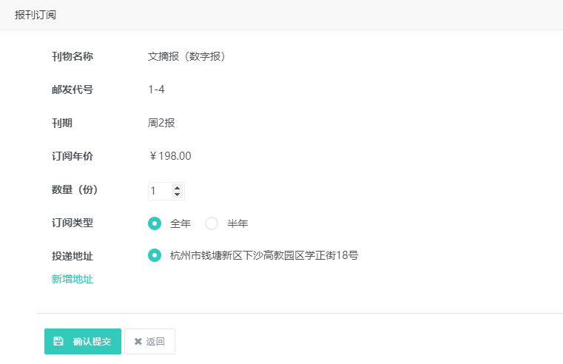

此时弹出窗口中会提示未设置投递地址，需要用户点击“新增地址”进行设置，如图所示

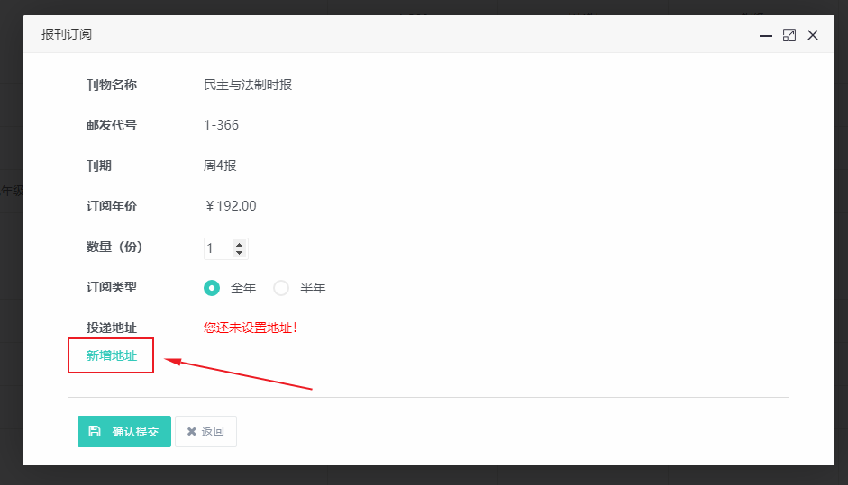

点击后，会弹出地址设置窗口，如图

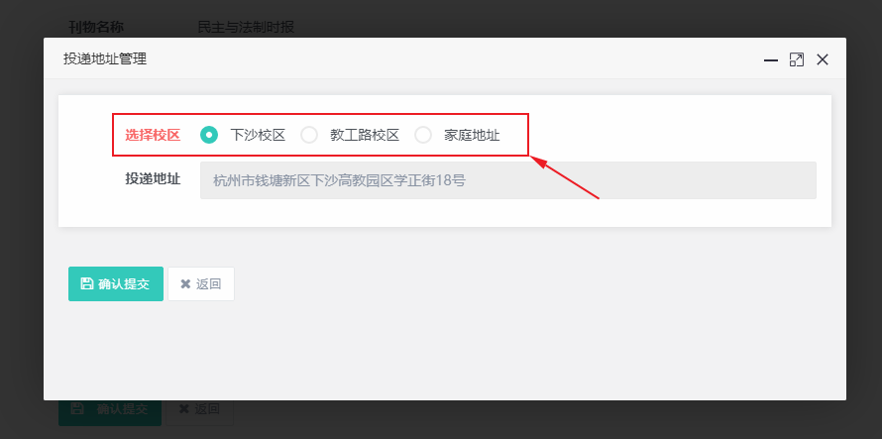

用户根据自己所在校区情况自行选择对应地址，如果选择家庭地址，需要填写具体地址信息；地址设置后点击“确认提交”按钮，界面会返回到之前的订阅窗口，如图

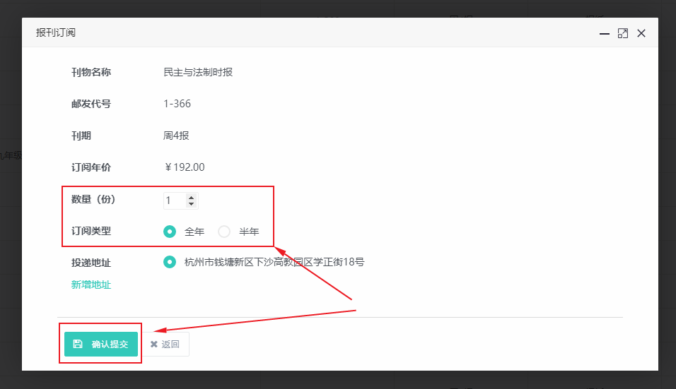

用户选择订阅的数量和订阅类型，然后确认提交，系统会弹出订阅成功提示框，并返回征订列表界面，如图  


用户可以在“我的征订记录”中查看已订阅信息，同时可以修改和取消，查看到是否通过审核如下图

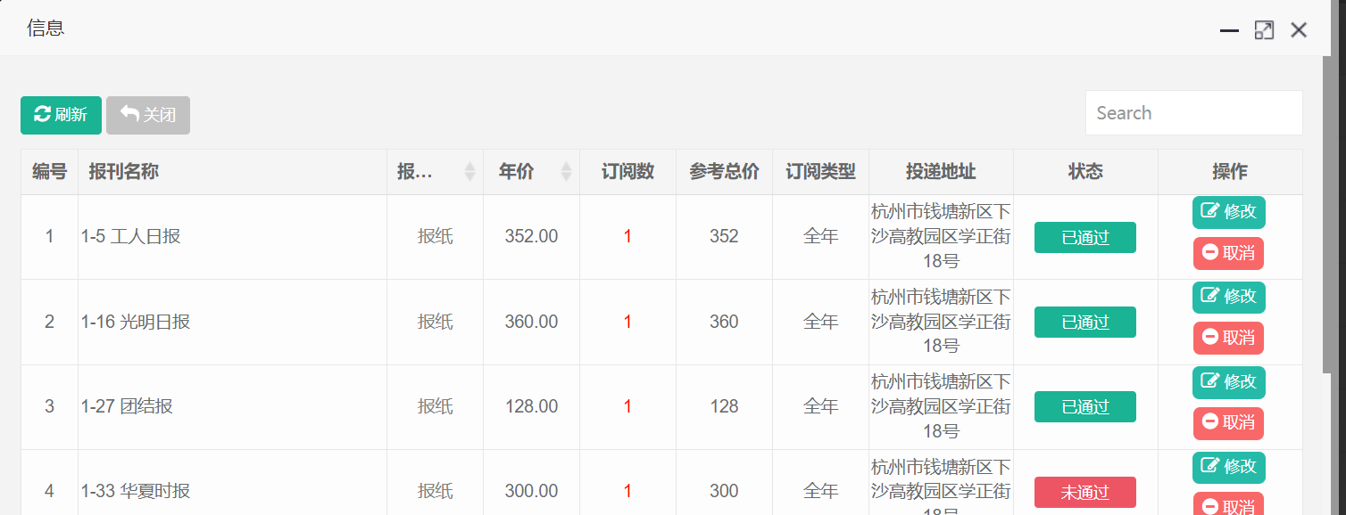

二、部门管理员操作手册

第一步：我的商大统一身份认证登录

第二步：登录成功—业务直通车---管理平台---邮件收发系统



第三步：点击左侧征订总清单可以看到整个部门征订报刊的清单，部门管理员可以对征订清单进行审核。点击下图“状态”可以根据“审批中”和“已审核”排列显示

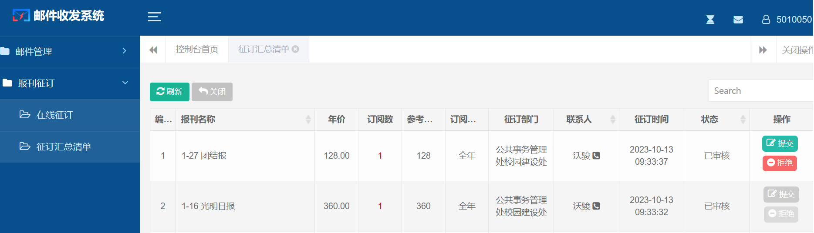

对不同意征订的报刊点击拒绝。显示如下图

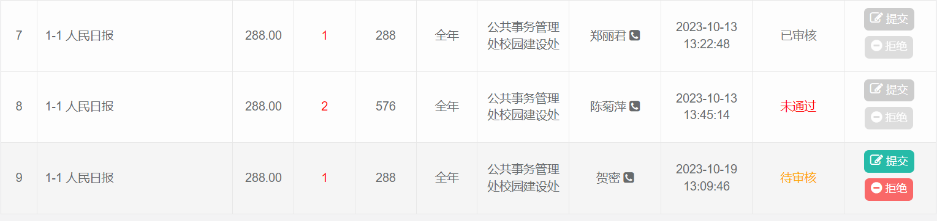

对同意征订的报刊，在选择相关负责人后，点击“确认提交”递交审核，点击＂确认提交＂就会转给相关负责人进行审核，审核通过后将转到收发室统一代为征订。

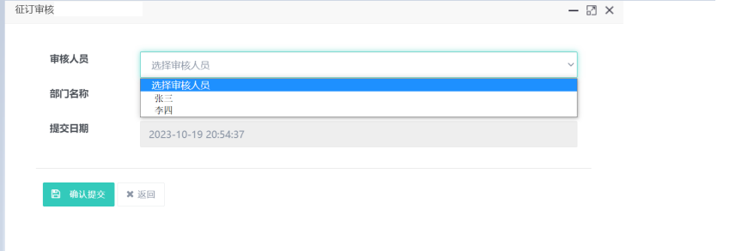

在完成全部订单的操作可以点击短信提醒，会发一个短信给相应的部门负责人，负责人会收到短信提醒有一个待办事宜。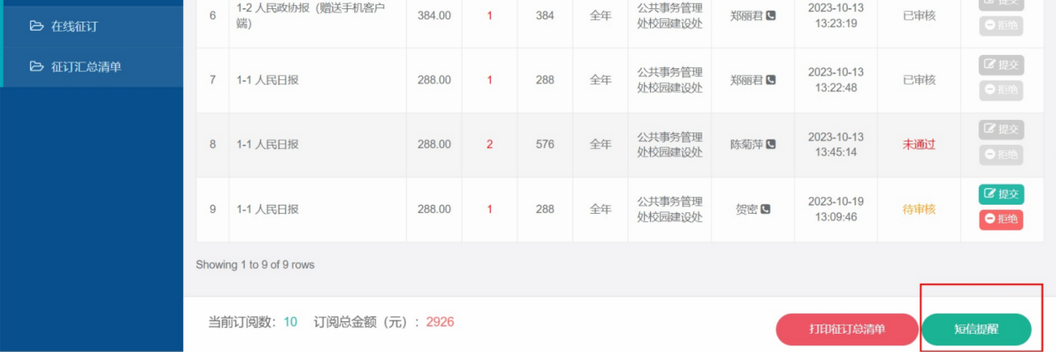

1. 部门负责人操作手册

第一步：我的商大统一身份认证登录

第二步：登录成功—业务直通车---管理平台---邮件收发系统



第三步：点击左侧征订总清单可以看到部门管理员审核后提交的征订报刊清单，部门负责人可以对征订清单进行审核。对不同意征订的报刊点击拒绝，该条记录将不再显示，部门管理员可以看到该本杂志或报纸未通过审核。点击状态可以根据“审批中”和“已审核”排列显示

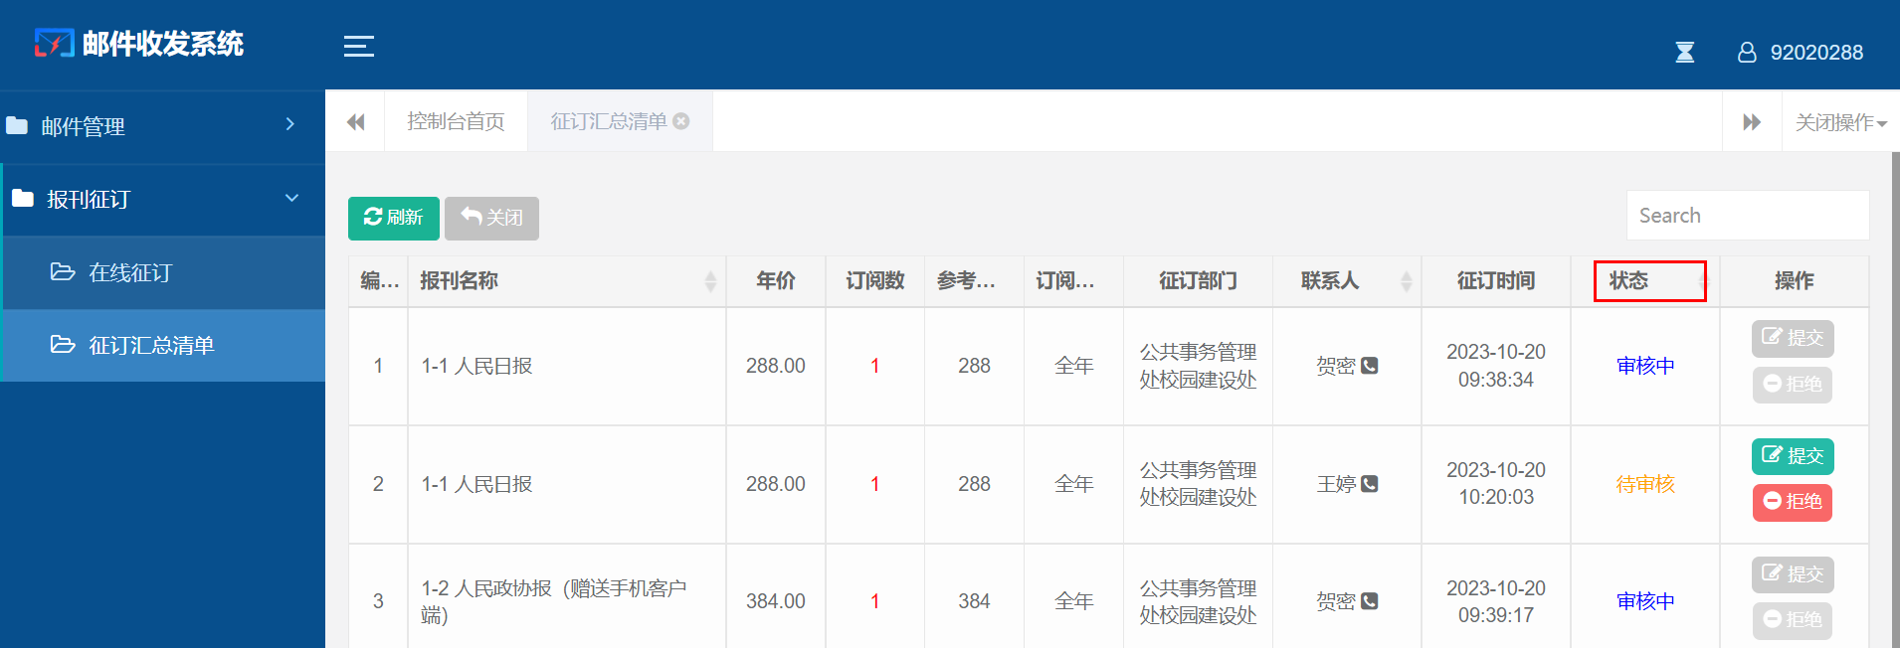

对同意征订的报刊点击“提交”可以单个同意，也可以点击“一键审批”批量同意，点击同意后会转到收发室统一代为征订报刊。

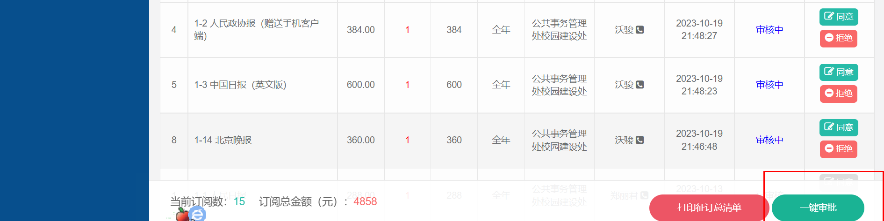

本部门报刊征订工作完成。